Національний технічний університет України

«Київський політехнічний інститут імені Ігоря Сікорського»

Навчально-науковий інститут атомної та теплової енергетики

Кафедра інженерії програмного забезпечення в енергетиці

**ДОМАШНЯ РОБОТА №4.2**

з дисципліни «Математичні моделі процесів і систем»

тема «Моделювання динамічних систем на основі

марківських процесів»

**Варіант № 12**

**Виконала:**

**Студентка 3 курсу, групи *ТІ-01***

***___Круть Катерина__***

**(прізвище ім’я)**

**Дата здачі 09.04.2023**

**Київ – 2023**

**Задача:**

Система управління мікрокліматом Smart-House може працювати в 4 режимах:

1) режим очікування;

2) режим регулювання температури (включається підсистема кондиціювання повітря на обігрів або на охолодження)

3) режим регулювання вологості повітря (включається підсистема парогенерації або підсистема вентиляції)

4) режим ремонту (вихід із ладу однієї із підсистем і неможливість регулювання параметрів мікроклімату до закінчення ремонту).

Система управління мікрокліматом Smart-House може функціонувати в 4 станах S1, S2, S3, S4. Вважається, що переходи здійснюються під впливом найпростішого потоку подій. Інтенсивності переходів мають значення:

|  |
| --- |
| Значення інтенсивностей переходів λ*ij* |
| λ12=2,5 год–1; λ13=1,2 год–1; λ21=1,4 год–1; λ24=0,02 год–1;  λ31=1,0 год–1; λ34=0,01 год–1; λ41=0,3 год–1; λ43=0,2 год–1. |

Одиниці вимірювання – всі інтенсивності приведені в год-1.

Вважається, що система починає працювати із стану S1.

Побудувати математичну модель системи на основі марковського процесу з дискретними станами та неперервним часом, знайти ймовірності перебування системи в зазначених станах.

Для цього виконати:

1) побудувати граф станів та переходів, на якому відмітити значення інтенсивностей переходів та описати всі стани системи;

2) скласти систему диференціальних рівнянь Колмогорова;

3) скласти систему лінійних алгебраїчних рівнянь СЛАР для обчислення граничних ймовірностей pi, i=1,2,...,4;

4) обчислити граничні ймовірності або на Excel методом Крамера (наприклад як в додатку 2), або написати власну програму методом Крамера та зробити перевірку онлайн-калькулятором;

5) зробити висновки про перебування системи в різних станах.

**Розв'язання задачі:**

***Граф станів***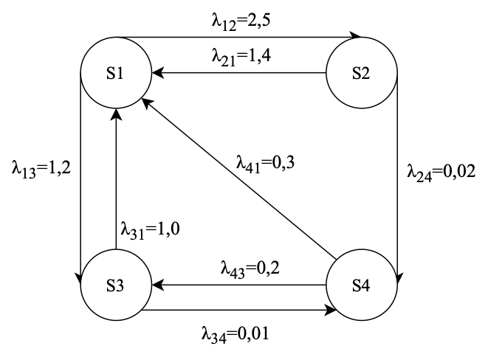

***Опис станів:***

S1 – режим очікування;

S2 – режим регулювання температури (включається підсистема кондиціювання повітря на обігрів або на охолодження)

S3 – режим регулювання вологості повітря (включається підсистема парогенерації або підсистема вентиляції)

S4 – режим ремонту (вихід із ладу однієї із підсистем і неможливість регулювання параметрів мікроклімату до закінчення ремонту).

***Система диференціальних рівнянь Колмогорова***

$$\{\begin{aligned}p_{1}^{′}=1.4p_{2}+0.3p_{4}+1.0p_{3}-(2.5+1.2)p_{1} \\ p_{2}^{′}=2.5p_{1}-(0.02+1.4)p_{2} \\ p_{3}^{′}=0.2p_{4}+1.2p_{1}-(1.0+0.01)p_{3} \\ p_{4}^{′}=0.01p_{3}+0.02p_{2}-(0.2+0.3)p_{4}\end{aligned}$$

***СЛАР***

$$\{\begin{aligned}p_{1}+p_{2}+p_{3}+p_{4}=1 \\ 2.5p_{1}-1.42p_{2}=0 \\ 0.2p_{4}+1.2p_{1}-1.01p_{3}=0 \\ 0.02p_{2}+0.01p_{3}-0.5p_{4}=0\end{aligned}$$

***Результати обчислень***

|  |  |  |  |  |  |  |  |  |  |  |  |
| --- | --- | --- | --- | --- | --- | --- | --- | --- | --- | --- | --- |
| Розширена матриця з рівнянням нормування | | | | |  |  |  |  |  |  |  |
| 1 | 1 | 1 | 1 | 1 |  | P1= | 0,246186192396512 | | |  |  |
| 2,5 | -1,42 | 0 | 0 | 0 |  | P2= | 0,433426395064282 | | |  |  |
| 1,2 | 0 | -1,01 | 0,2 | 0 |  | P3= | 0,297108192879054 | | |  |  |
| 0 | 0,02 | 0,01 | -0,5 | 0 |  | P4= | 0,0232792196601523 | | |  |  |
|  |  |  |  |  |  |  |  |  |  |  |  |
| Головний визначник системи | | | |  |  |  |  |  |  |  |  |
| 1 | 1 | 1 | 1 | Δ= | -2,9013 |  |  |  |  |  |  |
| 2,5 | -1,42 | 0 | 0 |  |  |  |  |  |  |  |  |
| 1,2 | 0 | -1,01 | 0,2 |  |  |  |  |  |  |  |  |
| 0 | 0,02 | 0,01 | -0,5 |  |  |  |  |  |  |  |  |
|  |  |  |  |  |  |  |  |  |  |  |  |
| Визначник 1 | | | |  |  | Визначник 3 | | | |  |  |
| 1 | 1 | 1 | 1 | Δ1= | -0,71426 | 1 | 1 | 1 | 1 | Δ3= | -0,862 |
| 0 | -1,42 | 0 | 0 |  |  | 2,5 | -1,42 | 0 | 0 |  |  |
| 0 | 0 | -1,01 | 0,2 |  |  | 1,2 | 0 | 0 | 0,2 |  |  |
| 0 | 0,02 | 0,01 | -0,5 |  |  | 0 | 0,02 | 0 | -0,5 |  |  |
|  |  |  |  |  |  |  |  |  |  |  |  |
| Визначник 2 | | | |  |  | Визначник 4 | | | |  |  |
| 1 | 1 | 1 | 1 | Δ2= | -1,2575 | 1 | 1 | 1 | 1 | Δ4= | -0,06754 |
| 2,5 | 0 | 0 | 0 |  |  | 2,5 | -1,42 | 0 | 0 |  |  |
| 1,2 | 0 | -1,01 | 0,2 |  |  | 1,2 | 0 | -1,01 | 0 |  |  |
| 0 | 0 | 0,01 | -0,5 |  |  | 0 | 0,02 | 0,01 | 0 |  |  |
|  |  |  |  |  |  |  |  |  |  |  |  |

***Висновок про перебування системи в різних станах***

Ймовірність того, що система буде в режимі:

* очікування — 24,7%;
* регулювання температури – 43,3%;
* регулювання вологості повітря – 29,7%;
* ремонту 2,3%.

**Висновки:**

Під час виконання роботи було набуто навичок з моделюванні динамічних систем на основі марковських процесів. Побудовано математичну модель системи на основі марковського процесу з дискретними станами та неперервним часом, знайдено ймовірності перебування системи в зазначених станах.